Unidad 4: Actividad 03

Con respecto a la receta de la actividad integradora 1 y haciendo uso de la función lineal deben mostrar cuanta cantidad de ingredientes necesitan para que la receta sea para el doble de personas, para el triple de personas y para 132 personas.

Receta

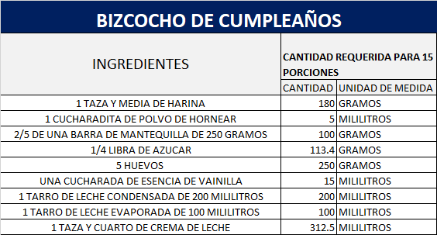

Cantidad de Ingredientes: 9

Cantidad de Personas para cubrir: 15 comensales

Aplicando Función Lineal

